Récapitulatif du projet

1) Nombre de diapositives : 12

2) Nombre de diapositives:
Diapositive1 : 12.50sec
Diapositive2 : 11.80sec
Diapositive3 : 10.10sec
Diapositive4 : 23.70sec
Diapositive5 : 15.70sec
Diapositive6 : 15.40sec
Diapositive7 : 15.70sec
Diapositive8 : 10.00sec
Diapositive9 : 11.30sec
Diapositive10 : 32.10sec
Diapositive11 : 23.90sec
Diapositive12 : 5.60sec

3) Durée totale du projet : 187.80sec

4) Options de début et de fin utilisées:

a) Ecran de chargement : Aucun
b) Protection par mot de passe : Non
c) Date d’expiration du projet : Aucun
d) Fondu en entrée de la première diapositive : Non
e) Fondu en sortie sur la dernière diapositive : Non
f) Action en fin de projet : Arrêter le projet

5) Préférences utilisées:

a) Options de sortie utilisées:
a) Compression de séquence avancée : Oui
b) Compresser le fichier SWF compilé : Oui
c) Inclure les métadonnées de serveur Adobe Connect : Non
d) Conformité à la Section 508 : Oui
e) Images par seconde : 30

b) Effets visuels et audio:
a) Qualité des images JPEG : 80%
b) Inclure la souris lors de la génération du projet : Oui
c) Inclure les données audio lors de la génération du projet : Oui
d) Jouer le son de frappe pour les enregistrements de saisie : Oui

6) Audio d’arrière-plan : Aucun

7) Paramètres de score:

a) Nom du quiz : Quiz
b) Exigences du quiz : Facultatif : l’utilisateur peut ignorer ce quiz.
c) Paramètres du quiz :
a) Autoriser le déplacement en arrière : Oui
b) Afficher le score à la fin du quiz : Non
c) Autoriser l’utilisateur à réviser le quiz : Non
d) Afficher la progression : Oui
d) Options de réussite/d’échec :
a) Nombre total de repères requis pour réussir : 80%
b) Note suffisante-Action : Continuer
c) Note insuffisante-Action : Continuer
d) Nombre de tentatives : 1

8) Nombre de diapositives masquées : Aucun

Slide1
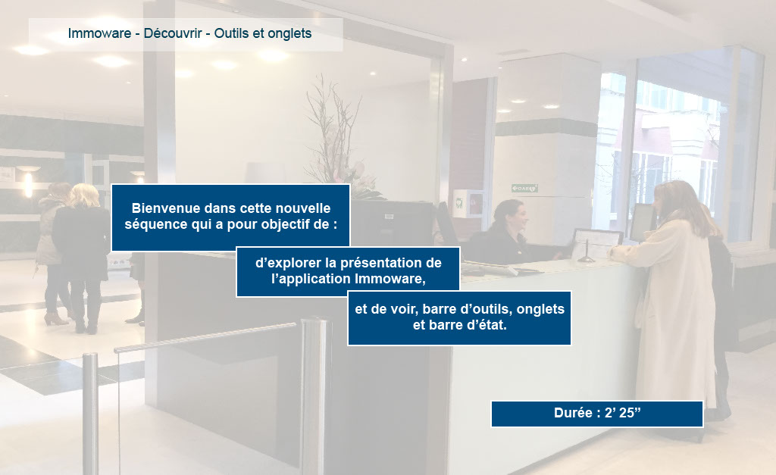
Propriétés:
Durée d’affichage : 12.50sec
Transition : Fondu
Navigation : Aucune action
Audio : Aucun

Objets:
1) Image : C:\Users\Formation4\Desktop\OPI Image ecrans\Photos Hall OPIEVOY (15).jpg

Slide2
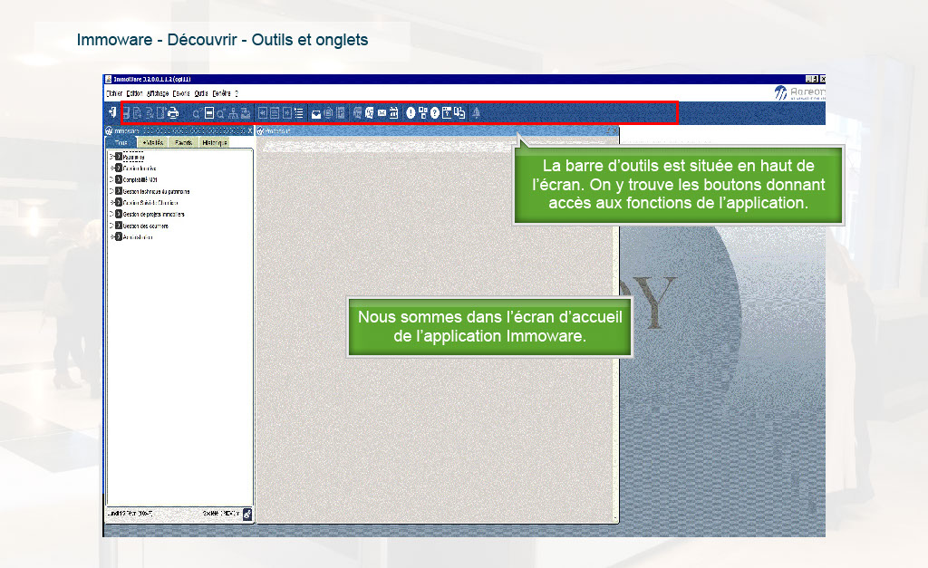
Propriétés:
Durée d’affichage : 11.80sec
Transition : Fondu
Navigation : Aucune action
Audio : Aucun

Objets:
1) Image : C:\Users\Formation4\Desktop\OPI Image ecrans\Photos Hall OPIEVOY (15).jpg
2) Image : C:\Users\Formation4\Desktop\OPI Image ecrans\Ecrans Immoware refaits et compléments détails\ImmoS1.jpg
3) Légende de texte 1 : Nous sommes dans l’écran d’accueil de l’application Immoware.
4) Légende de texte 2 : La barre d’outils est située en haut de l’écran. On y trouve les boutons donnant accès aux fonctions de l’application.
5) Zone de surbrillance

Slide3
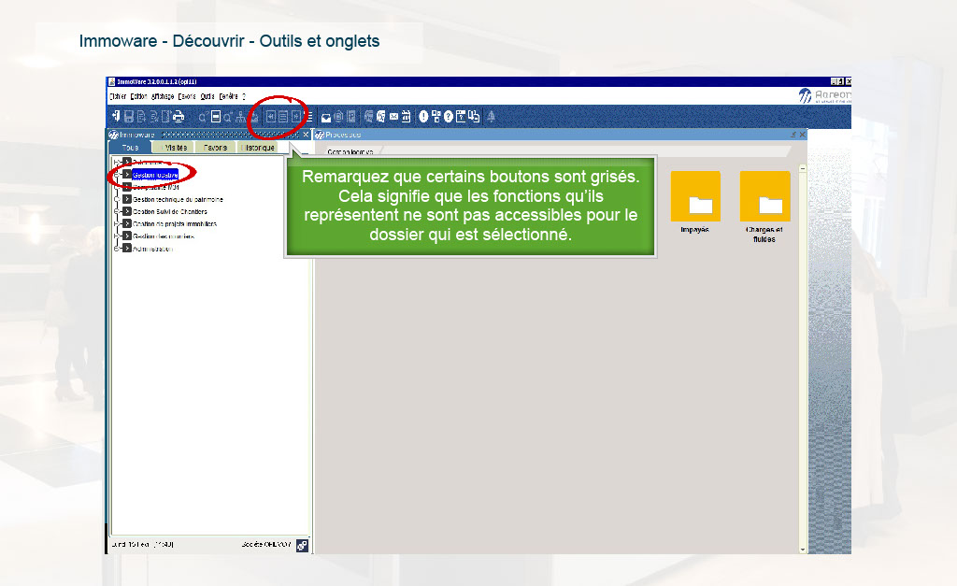
Propriétés:
Durée d’affichage : 10.10sec
Transition : Fondu
Navigation : Aucune action
Audio : Aucun

Objets:
1) Image : C:\Users\Formation4\Desktop\OPI Image ecrans\Photos Hall OPIEVOY (15).jpg
2) Image : C:\Users\Formation4\Desktop\OPI Image ecrans\Ecrans Immoware refaits et compléments détails\ImmoS1.jpg
3) Image : C:\Users\Formation4\Desktop\OPI Image ecrans\Ecrans Immoware refaits et compléments détails\ImmoS2.jpg
4) Légende de texte : Remarquez que certains boutons sont grisés. Cela signifie que les fonctions qu’ils représentent ne sont pas accessibles pour le dossier qui est sélectionné.
5) Image : C:\Users\Formation4\Desktop\circle-transp-red5.png
6) Image : C:\Users\Formation4\Desktop\circle-transp-red5.png

Slide4
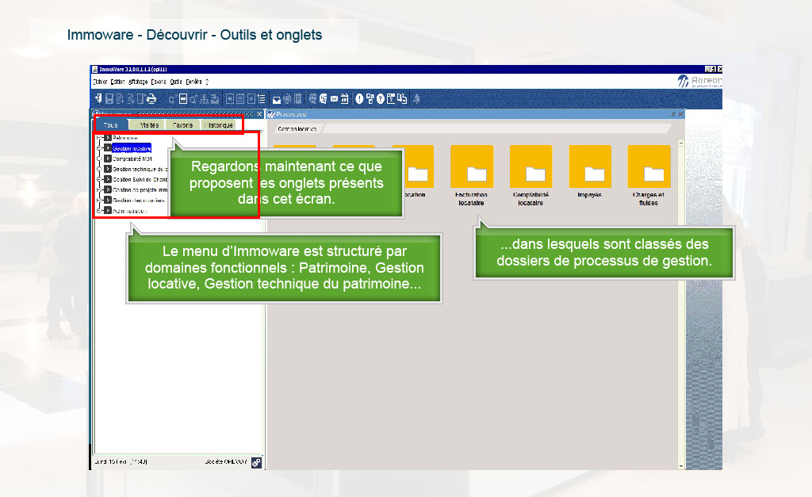
Propriétés:
Durée d’affichage : 23.70sec
Transition : Fondu
Navigation : Aucune action
Audio : Aucun

Objets:
1) Image : C:\Users\Formation4\Desktop\OPI Image ecrans\Photos Hall OPIEVOY (15).jpg
2) Image : C:\Users\Formation4\Desktop\OPI Image ecrans\Ecrans Immoware refaits et compléments détails\ImmoS1.jpg
3) Image : C:\Users\Formation4\Desktop\OPI Image ecrans\Ecrans Immoware refaits et compléments détails\ImmoS2.jpg
4) Légende de texte 1 : Le menu d’Immoware est structuré par domaines fonctionnels : Patrimoine, Gestion locative, Gestion technique du patrimoine...
5) Légende de texte 2 : ...dans lesquels sont classés des dossiers de processus de gestion.
6) Légende de texte 3 : Regardons maintenant ce que proposent les onglets présents dans cet écran.
7) Zone de surbrillance
8) Zone de surbrillance
9) Zone de surbrillance

Slide5
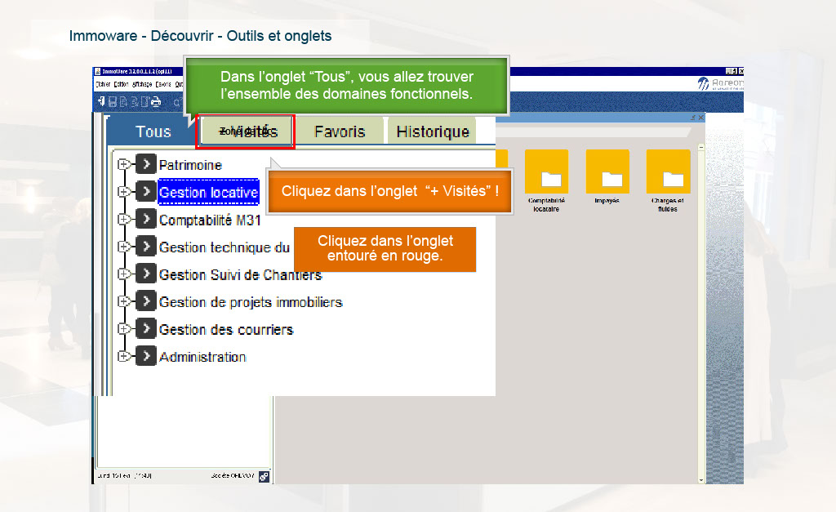
Propriétés:
Durée d’affichage : 15.70sec
Transition : Fondu
Navigation : Aucune action
Audio : Aucun

Objets:
1) Image : C:\Users\Formation4\Desktop\OPI Image ecrans\Photos Hall OPIEVOY (15).jpg
2) Image : C:\Users\Formation4\Desktop\OPI Image ecrans\Ecrans Immoware refaits et compléments détails\ImmoS1.jpg
3) Image : C:\Users\Formation4\Desktop\OPI Image ecrans\Ecrans Immoware refaits et compléments détails\ImmoS2.jpg
4) Image : C:\Users\Formation4\Desktop\OPI Image ecrans\IW_2.PNG
5) Légende de texte 1: Dans l’onglet “Tous”, vous allez trouver l’ensemble des domaines fonctionnels.
6) Légende de texte 2 : Cliquez dans l’onglet “+ Visités” !
7) Zone de surbrillance
8) Zone de clic

Slide6
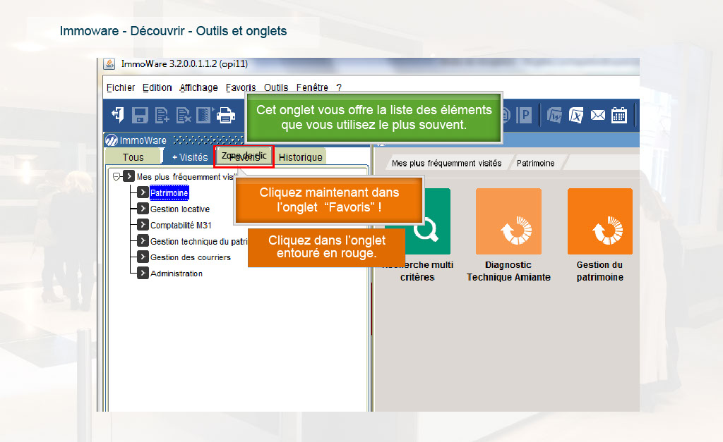
Propriétés:
Durée d’affichage : 15.40sec
Transition : Fondu
Navigation : Aucune action
Audio : Aucun

Objets:
1) Image : C:\Users\Formation4\Desktop\OPI Image ecrans\Photos Hall OPIEVOY (15).jpg
2) Image : C:\Users\Formation4\Desktop\OPI Image ecrans\IW_plus visite.PNG
3) Légende de texte 1: Cet onglet vous offre la liste des éléments que vous utilisez le plus souvent.
4) Légende de texte 2: Cliquez maintenant dans l’onglet “Favoris” !

5) Zone de surbrillance
6) Zone de clic

Slide7
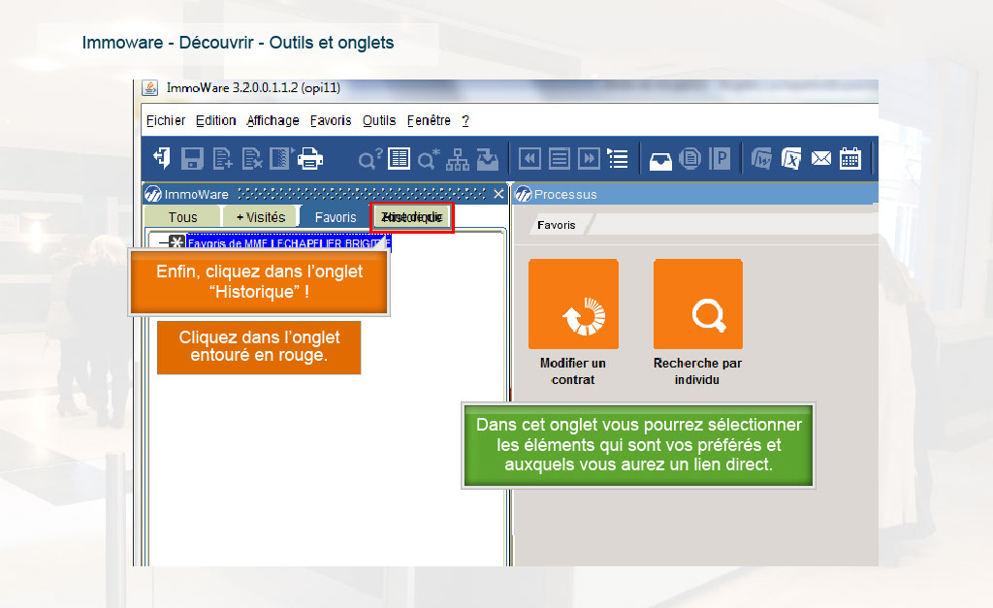
Propriétés:
Durée d’affichage : 15.70sec
Transition : Fondu
Navigation : Aucune action
Audio : Aucun

Objets:
1) Image : C:\Users\Formation4\Desktop\OPI Image ecrans\Photos Hall OPIEVOY (15).jpg
2) Image : C:\Users\Formation4\Desktop\OPI Image ecrans\IW_plus visite.PNG
3) Image : C:\Users\Formation4\Desktop\OPI Image ecrans\IW_favoris.PNG
4) Légende de texte 1 : Dans cet onglet vous pourrez sélectionner les éléments qui sont vos préférés et auxquels vous aurez un lien direct.
5) Légende de texte 2: Enfin, cliquez dans l’onglet “Historique” !

6) Zone de surbrillance
7) Zone de clic

Slide8
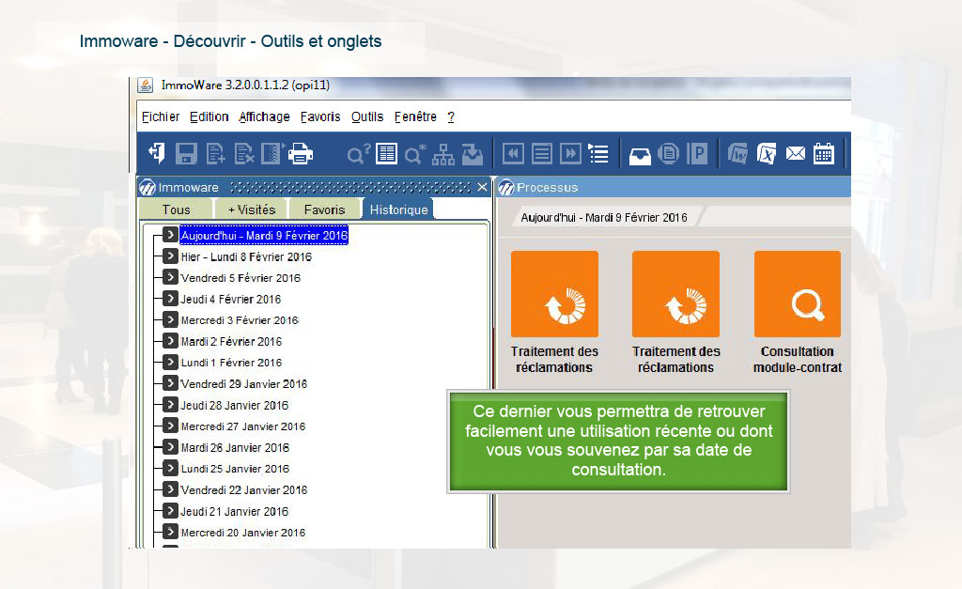
Propriétés:
Durée d’affichage : 10.00sec
Transition : Fondu
Navigation : Aucune action
Audio : Aucun

Objets:
1) Image : C:\Users\Formation4\Desktop\OPI Image ecrans\Photos Hall OPIEVOY (15).jpg
2) Image : C:\Users\Formation4\Desktop\OPI Image ecrans\IW_plus visite.PNG
3) Image : C:\Users\Formation4\Desktop\OPI Image ecrans\09-02-2016\barre_etat_traitement réclamation.JPG
4) Légende de texte : Ce dernier vous permettra de retrouver facilement une utilisation récente ou dont vous vous souvenez par sa date de consultation.

Slide9
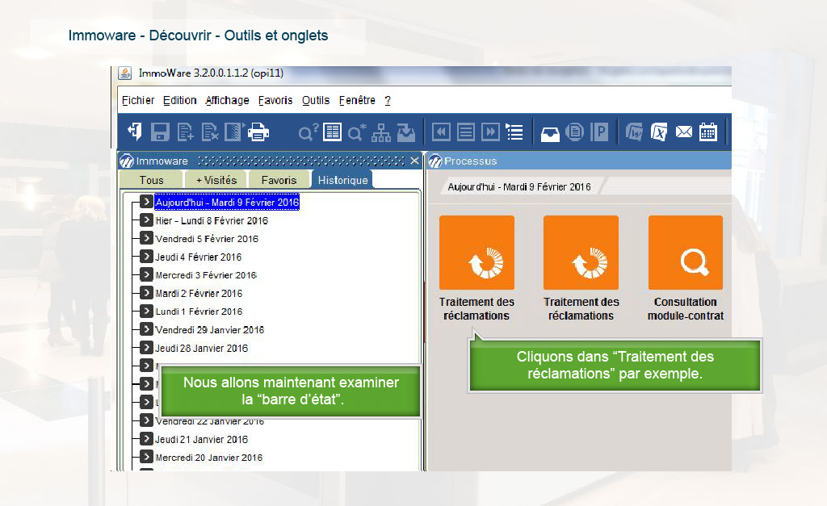
Propriétés:
Durée d’affichage : 11.30sec
Transition : Fondu
Navigation : Aucune action
Audio : Aucun

Objets:
1) Image : C:\Users\Formation4\Desktop\OPI Image ecrans\Photos Hall OPIEVOY (15).jpg
2) Image : C:\Users\Formation4\Desktop\OPI Image ecrans\IW_plus visite.PNG
3) Image : C:\Users\Formation4\Desktop\OPI Image ecrans\09-02-2016\barre_etat_traitement réclamation.JPG
6) Légende de texte 1 : Nous allons maintenant examiner la “barre d’état”.
4) Légende de texte 2 : Cliquons dans “Traitement des réclamations” par exemple.
5) Elément de souris

Slide10
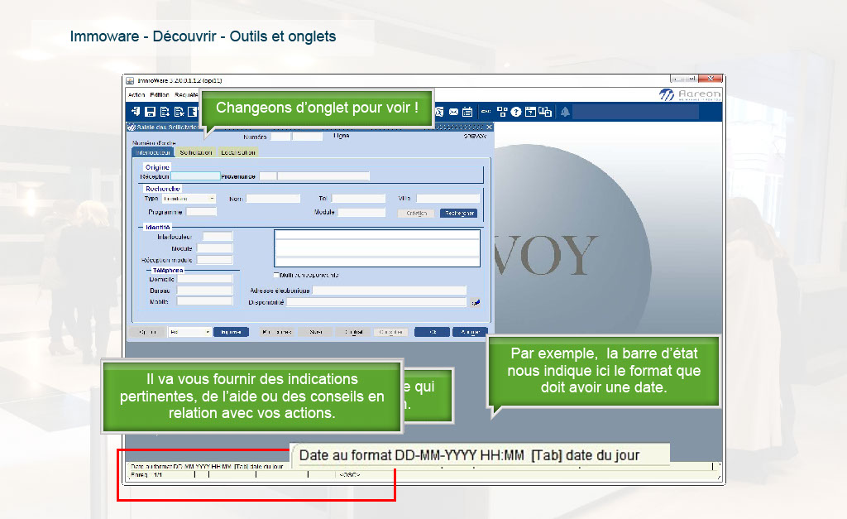
Propriétés:
Durée d’affichage : 32.10sec
Transition : Fondu
Navigation : Aucune action
Audio : Aucun

Objets:
1) Image : C:\Users\Formation4\Desktop\OPI Image ecrans\Photos Hall OPIEVOY (15).jpg
2) Image : C:\Users\Formation4\Desktop\OPI Image ecrans\Image ecrans suite storybd 2\2016-02-03_10h46_07.jpg
3) Légende de texte 1 : La “barre d’état” est la ligne de texte qui vient s’inscrire en bas de l’écran.
4) Zone de surbrillance
5) Légende de texte 2 : Ce texte change en fonction des actions, des pages ou des écrans avec lesquels vous travaillez.
6) Légende de texte 3: Il va vous fournir des indications pertinentes, de l’aide ou des conseils en relation avec vos actions.
7) Légende de texte 4 : Par exemple, la barre d’état nous indique ici le format que doit avoir une date.
8) Légende de texte 5 : Changeons d’onglet pour voir !
9) Image : C:\Users\Formation4\Desktop\OPI Image ecrans\Immo zoom format dte.PNG
10) Elément de souris

Slide11
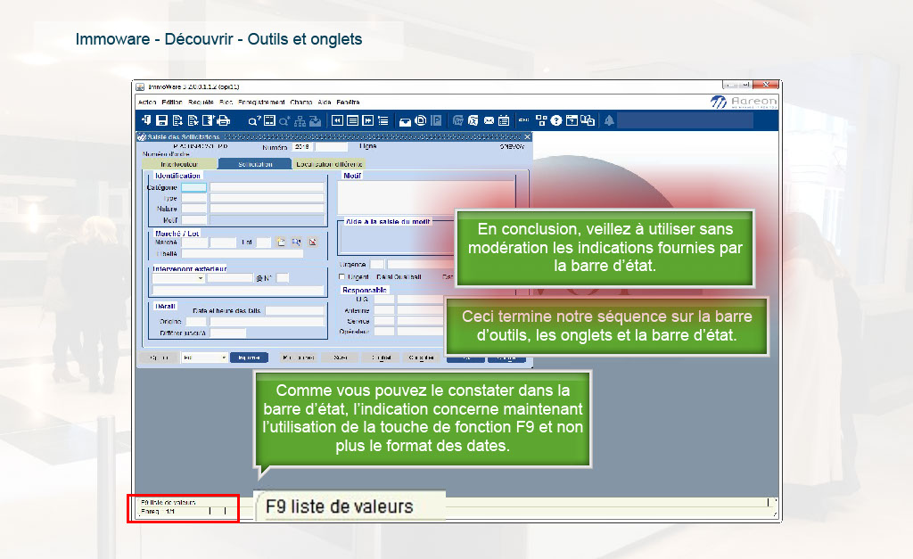
Propriétés:
Durée d’affichage : 23.90sec
Transition : Fondu
Navigation : Aucune action
Audio : Aucun

Objets:
1) Image : C:\Users\Formation4\Desktop\OPI Image ecrans\Photos Hall OPIEVOY (15).jpg
2) Image : C:\Users\Formation4\Desktop\OPI Image ecrans\Image ecrans suite storybd 2\2016-02-03_10h46_53.jpg
3) Légende de texte 1 : Comme vous pouvez le constater dans la barre d’état, l’indication concerne maintenant l’utilisation de la touche de fonction F9 et non plus le format des dates.

4) Légende de texte 2 : Ceci termine notre séquence sur la barre d’outils, les onglets et la barre d’état.
5) Légende de texte 3 : En conclusion, veillez à utiliser sans modération les indications fournies par la barre d’état.
6) Zone de surbrillance
7) Image : C:\Users\Formation4\Desktop\OPI Image ecrans\Immo zoom F9 Capture.PNG

Slide12
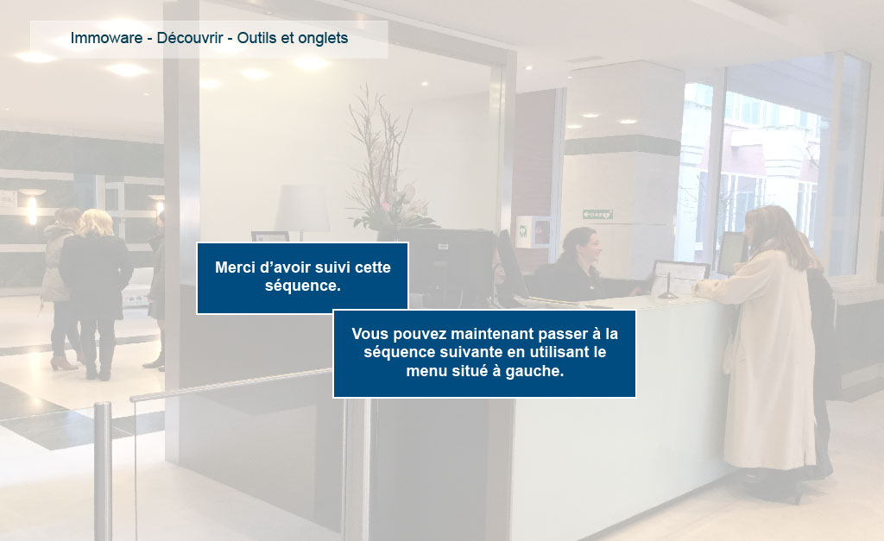
Propriétés:
Durée d’affichage : 5.60sec
Transition : Fondu
Navigation : Aucune action
Audio : Aucun

Objets:
1) Image : C:\Users\Formation4\Desktop\OPI Image ecrans\Photos Hall OPIEVOY (15).jpg

